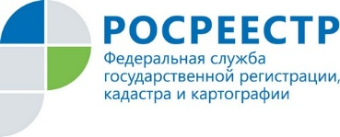
Межевание исправит ситуацию

Нередко в адрес Управления Росреестра по Ярославской области поступают вопросы что делать, если земельный участок не отображается на публичной кадастровой карте. Давайте разберем данную ситуацию.
Публичная кадастровая карта - это справочно-информационный ресурс Росреестра для предоставления общедоступных сведений об объектах недвижимости (http://pkk5.rosreestr.ru/).
С помощью данного сервиса можно получить информацию о площади, количестве этажей объектов капитального строительства, кадастровом номере объекта, его адресе, кадастровой стоимости, категории земель, виде разрешенного использования земельного участка. Также доступна информация о зонах с особыми условиями использования и иная информация из Единого государственного реестра недвижимости (ЕГРН).
Если вы обратились к помощи публичной кадастровой карты и не нашли сведений о своем земельном участке, то этому может быть несколько причин:
1. Земельный участок не был поставлен на государственный кадастровый учет в установленном законом порядке;
2. У земельного участка отсутствуют четко установленные границы. Это значит, что не было проведено межевание, и в ЕГРН отсутствуют сведения о координатах характерных точек границ земельного участка
Достоверно узнать проводилось ли межевание участка можно по выписке из ЕГРН «Об основных характеристиках и зарегистрированных правах». Если в выписке отмечено, что границы земельного участка не установлены, то для исправления ситуации правообладателю необходимо провести межевание. Межевание – это процедура по определению границ земельного участка, выполняют ее кадастровые инженеры. После проведения необходимых действий вы получите межевой план. Далее следует обратиться в Росреестр любым из доступных способов для уточнения границ участка.
Через некоторое время границы вашего участка появятся на публичной кадастровой карте.

